

阿瘦盃 新秀洪健堯稱王
作者： 張國欽╱新北報導 | 中時電子報 – 2013年8月26日 上午5:30通知
中國時報【張國欽╱新北報導】
去年10月轉入職業的20歲新秀洪健堯，昨在阿瘦盃高球公開賽最後1回合後來居上，奪得職業生涯第2冠，獲50萬元獎金。
洪健堯上個月在昇恆昌慈善賽拿下職業生涯首冠，昨再於阿瘦盃稱王，近3場台巡賽就拿下2冠，成了男子高球當紅炸子雞，但他說：「這2場冠軍都因颱風分別只打2、3回合，贏的有點幸運，希望下次能贏1次4回合比賽。」
洪健堯昨打完第13洞仍落後許立朋1桿，許立朋第14洞左腳底筋膜炎發作影響揮桿，開球偏至右側樹林，吞下雙柏忌，洪反以領先1桿躍居單獨第1，2人隨後4洞同樣打出1鳥3柏忌，洪健堯以總桿210桿(-6)奪冠。21歲的許立朋球運不佳，以211桿(-5)與曾雅妮的26歲表哥李家豪並列第2，這也是2人職業生涯的最佳成績。
前2回合並列領先的葉偉志，繼2周前百齡罈台灣冠軍盃之後，昨再於標準桿5桿的第7洞爆出「4柏忌」，連續2場都輸在「1洞爆」，僅以217桿(+1)與林晉陞並列第8。
更多精采賽事瞬間 看這裡
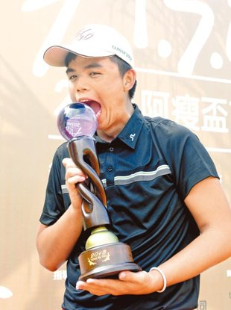（圖／中時電子報）

